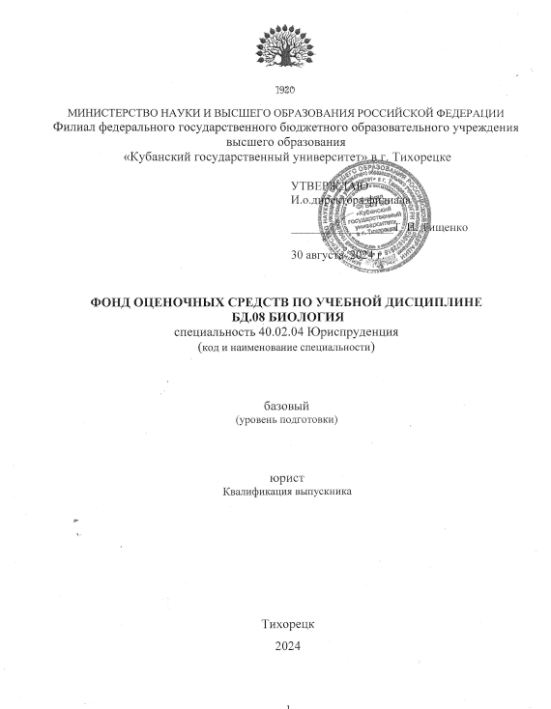

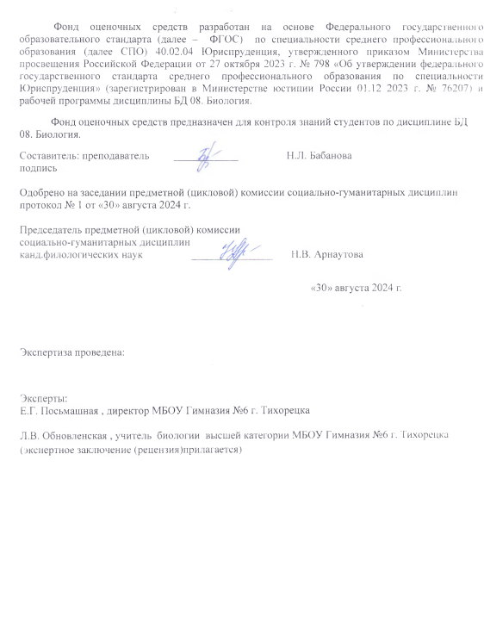

Содержание
1.ПАСПОРТ ФОНДА ОЦЕНОЧНЫХ СРЕДСТВ…………………………………….….3
1.1.Перечень формируемых компетенций…………………………………………...…...3
1.2.Перечень требуемого компонентного состава компетенций…………………….….3
1.3.Этапы формирования компетенций……………………………………………..……4
2.ПОКАЗАТЕЛИ, КРИТЕРИИ ОЦЕНКИ КОМПЕТЕНЦИЙ…………………...………8
2.1Структура фонда оценочных средств для текущей и промежуточной аттестации………………………………………………………………………………….8
2.2.Показатели, критерии и шкала оценки сформированных компетенций………….9
2.3.Типовые критерии оценки сформированных компетенций………………………..10
3. ТИПОВЫЕ КОНТРОЛЬНЫЕ ЗАДАНИЯ ИЛИ ИНЫЕ МАТЕРИАЛЫ, НЕОБХОДИМЫЕ ДЛЯ ОЦЕНКИ ЗНАНИЙ, УМЕНИЙ, НАВЫКОВ И (ИЛИ) ОПЫТА ДЕЯТЕЛЬНОСТИ, ХАРАКТЕРИЗУЮЩИХ ЭТАПЫ ФОРМИРОВАНИЯ КОМПЕТЕНЦИЙ В ПРОЦЕССЕ ОСВОЕНИЯ ОБРАЗОВАТЕЛЬНОЙ ПРОГРАММЫ…………………………………………………………………………….11
3.1.Комплект заданий для практических работ……………………………………..…..11

1.ПАСПОРТ ФОНДА ОЦЕНОЧНЫХ СРЕДСТВ

Оценочные средства предназначены для контроля и оценки образовательных достижений обучающихся, освоивших программу учебной дисциплины БД.08 Биология.
Фонд оценочных средств включает контрольные материалы для проведения текущего контроля в форме тестовых заданий и итоговых тестов.
1.1. Перечень формируемых компетенций
Освоение содержания учебной дисциплины БД.08 Биология обеспечивает достижение студентами следующих компетенций:
Код компетенции | Содержание компетенции | Компонентный состав компетенций  (номера из перечня)
Код компетенции | Содержание компетенции | Знает | Умеет | Имеет практический опыт
ОК-1 | Выбирать способы решения задач профессиональной деятельности применительно к различным контекстам. | З1-4 | У1-31 | -
ОК-2 | Использовать современные средства поиска, анализа и интерпретации информации, и информационные технологии для выполнения задач профессиональной деятельности. | З1-4 | У1-31 | -
ОК-3 | Планировать и реализовывать собственное профессиональное и личностное развитие, предпринимательскую деятельность в профессиональной сфере, использовать знания по финансовой грамотности в различных жизненных ситуациях. | З1-4 | У1-31 | -
ОК-4 | Эффективно взаимодействовать и работать в коллективе и команде. | З1-4 | У1-31 | -
ОК-7 | Содействовать сохранению окружающей среды, ресурсосбережению, применять знания об изменении климата, принципы бережливого производства, эффективно действовать в чрезвычайных ситуациях. | З1-4 | У1-31 | -

1.2..Перечень требуемого компонентного состава компетенций
В результате освоения учебной дисциплины обучающийся должен уметь:
- формировать знания о месте и роли биологии в системе научного знания; функциональной грамотности человека для решения жизненных проблем;
-раскрывать содержание основополагающих биологических терминов и понятий: жизнь, клетка, ткань, орган, организм, вид, популяция, экосистема, биоценоз, биосфера; метаболизм (обмен веществ и превращение энергии), гомеостаз (саморегуляция), биосинтез белка, структурная организация живых систем, дискретность, саморегуляция, самовоспроизведение(репродукция), наследственность, изменчивость, энергозависимость, рост и развитие, уровневая организация;
-раскрывать содержание основополагающих биологических теорий и гипотез: клеточной, хромосомной, мутационной, эволюционной, происхождения жизни и человека;
- раскрывать основополагающие биологические законы и закономерности (Г. Менделя, Т. Моргана, Н.И. Вавилова, Э. Геккеля, Ф. Мюллера, К. Бэра), границы их применимости к живым системам;
- применять основные методы научного познания, используемых в биологии: наблюдения и описания живых систем, процессов и явлений; организации и проведения биологического эксперимента, выдвижения гипотез, выявления зависимости между исследуемыми величинами, объяснения полученных результатов и формулирования выводов с использованием научных понятий, теорий и законов;
- выделять существенные признаки вирусов, клеток прокариот и эукариот; одноклеточных и многоклеточных организмов, видов, биогеоценозов и экосистем; особенности процессов обмена веществ и превращения энергии в клетке, фотосинтеза, пластического и энергетического обмена, хемосинтеза, митоза, мейоза, оплодотворения, развития и размножения, индивидуального развития организма (онтогенеза), борьбы за существование, естественного отбора, видообразования, приспособленности организмов к среде обитания, влияния компонентов экосистем, антропогенных изменений в экосистемах своей местности, круговорота веществ и превращение энергии в биосфере;
- применять полученные знания для объяснения биологических процессов и явлений, для принятия практических решений в повседневной жизни с целью обеспечения безопасности своего здоровья и здоровья окружающих людей, соблюдения здорового образа жизни, норм грамотного поведения в окружающей природной среде; понимание необходимости использования достижений современной биологии и биотехнологий для рационального природопользования;
- решать биологические задачи, составлять генотипические схемы скрещивания для разных типов наследования признаков у организмов, составлять схемы переноса веществ и энергии в экосистемах (цепи питания, пищевые сети);
-критически оценивать информацию биологического содержания, включающую псевдонаучные знания из различных источников (средства массовой информации, научно-популярные материалы); интерпретировать этические аспекты современных исследований в биологии, медицине, биотехнологии; рассматривать глобальные экологические проблемы современности, формировать по отношению к ним собственную позицию;
- создавать собственные письменные и устные сообщения на основе биологической информации из нескольких источников, грамотно использовать понятийный аппарат биологии.
В результате освоения учебной дисциплины обучающийся должен знать:
- основные биологические термины и понятия: жизнь, клетка, ткань, орган, организм, вид, популяция, экосистема, биоценоз, биосфера; метаболизм (обмен веществ и превращение энергии), гомеостаз (саморегуляция), биосинтез белка, структурная организация живых систем, дискретность, саморегуляция, самовоспроизведение(репродукция), наследственность, изменчивость, энергозависимость, рост и развитие, уровневая организация;
- содержание основополагающих биологических теорий и гипотез: клеточной, хромосомной, мутационной, эволюционной, происхождения жизни и человека;
- основополагающие биологические законы и закономерности (Г. Менделя, Т. Моргана, Н.И. Вавилова, Э. Геккеля, Ф. Мюллера, К. Бэра), границы их применимости к живым системам;
В результате освоения учебной дисциплины обучающийся должен владеть:
- Биологическими знаниями и умениями, необходимыми в повседневной жизни, для освоения смежных естественно-научных дисциплин и дисциплин профессионального цикла, для получения образования в областях, не требующих углубленной биологической подготовки;
- навыками познавательной, учебно-исследовательской и проектной деятельности, навыками разрешения проблем; способность и готовность к самостоятельному поиску методов решения практических задач, применению различных методов познания;
- языковыми средствами: умение ясно, логично и точно излагать свою точку зрения, использовать адекватные языковые средства;
- навыками познавательной рефлексии как осознания совершаемых действий и мыслительных процессов, их результатов и оснований, границ своего знания и незнания, новых познавательных задач и средств для их достижения;
- методами доказательств и алгоритмов решения, умение их применять, проводить доказательные рассуждения в ходе решения задач;
- 1.3. Этапы формирования компетенций

№ п/п | Контролируемые разделы (темы) дисциплины | Уровень усвоения | Конкретизация компетенций (знания, умения, практический опыт)
 | Введение Химическая организация клетки | ОК-1  ОК-2  ОК-3  ОК-4 | сформированность знаний о месте и роли биологии в системе научного знания; функциональной грамотности человека для решения жизненных проблем  сформированность умения выделять существенные признаки вирусов, клеток прокариот и эукариот; одноклеточных и многоклеточных организмов,
 | Строение и функции клетки. Обмен веществ и превращение энергии в клетке. | ОК-2  ОК-3  ОК-4 | сформированность умений создавать собственные письменные и устные сообщения на основе биологической информации из нескольких источников, грамотно использовать понятийный аппарат биологии  сформированность умения выделять особенности процессов обмена веществ и превращения энергии в клетке, фотосинтеза, пластического и энергетического обмена, хемосинтеза,
 | Жизненный цикл клетки | ОК-1  ОК-2  ОК-3  ОК-4 | сформированность умения выделять митоза, мейоза, оплодотворения, развития и размножения, индивидуального развития организма (онтогенеза),
 | Размножение организмов. Индивидуальное развитие организма | ОК-1  ОК-2  ОК-3  ОК-4 | сформированность умения раскрывать основополагающие биологические законы и закономерности (Г. Менделя, Т. Моргана, Н.И. Вавилова, Э. Геккеля, Ф. Мюллера, К. Бэра), границы их применимости к живым системам;
 | Основы учения о наследственности и изменчивости | ОК-2  ОК-3  ОК-4 | сформированность умения раскрывать содержание основополагающих биологических теорий и гипотез: клеточной, хромосомной, мутационной, эволюционной, происхождения жизни и человека;  умения решать биологические задачи, составлять генотипические схемы скрещивания для разных типов наследования признаков у организмов
 | Закономерности изменчивости.Основы селекции растений, животных и микроорганизмов | ОК-2  ОК-3  ОК-41 | сформированность умения раскрывать содержание основополагающих биологических теорий и гипотез: клеточной, хромосомной, мутационной, эволюционной,
 | Происхождение и начальные этапы развития жизни на Земле. История развития эволюционных идей | ОК-2  ОК-4 | сформированность умения раскрывать содержание основополагающих биологических теорий и гипотез происхождения и развития жизни на Земле
 | Микроэволюция и макроэволюция | ОК-2  ОК-4 | сформированность умения выделять и применять понятия борьбы за существование, естественного отбора, видообразования,
 | Антропогенез. Человеческие расы. | ОК-2  ОК-4 | -сформированность умения раскрывать содержание основополагающих биологических теорий и гипотез: происхождения жизни и человека;  приобретение опыта  -применения основных методов научного познания, используемых в биологии: наблюдения и описания живых систем, процессов и явлений; организации и проведения биологического эксперимента, выдвижения гипотез, выявления зависимости между исследуемыми величинами, объяснения полученных результатов и формулирования выводов с использованием научных понятий, теорий и законов
 | Экология — наука о взаимоотношениях организмов между собой и окружающей средой | ОК-2  ОК-4  ОК-7 | приспособленности организмов к среде обитания, влияния компонентов экосистем, антропогенных изменений в экосистемах своей местности, круговорота веществ и превращение энергии в биосфере;  сформированность, составлять схемы переноса веществ и энергии  сформированность умения применять полученные знания для объяснения биологических процессов и явлений, для принятия практических решений в повседневной жизни с целью обеспечения безопасности своего здоровья и здоровья окружающих людей, соблюдения здорового образа жизни,
 | Биосфера — глобальная экосистема. Биосфера и человек | ОК-2  ОК-4  ОК-7 | сформированность умения применять полученные знания для объяснения биологических процессов и явлений, для принятия практических решений для решения глобальных экологических проблем человечества, норм грамотного поведения в окружающей природной среде;
 | Бионика | ОК-2  ОК-4  ОК-7 | понимание необходимости использования достижений современной биологии и биотехнологий для рационального природопользования

2.ПОКАЗАТЕЛИ, КРИТЕРИИ ОЦЕНКИ КОМПЕТЕНЦИЙ
2.1. Структура фонда оценочных средств для текущей аттестации

№ п/п | Контролируемые разделы (темы) дисциплины | Номер компетенции из перечня | Наименование оценочного средства
1 | Введение Химическая организация клетки | 1 | Проверка конспектов, , тест
2 | Строение и функции клетки. Обмен веществ и превращение энергии в клетке. | 1 | Проверка конспектов, тест
3 | Жизненный цикл клетки | 1 | Проверка конспектов,
4 | Размножение организмов. Индивидуальное развитие организма | 1 | Проверка конспектов,
5 | Основы учения о наследственности и изменчивости | 1 | Проверка конспектов,
6 | Закономерности изменчивости.Основы селекции растений, животных и микроорганизмов | 1 | Проверка конспектов,
7 | Происхождение и начальные этапы развития жизни на Земле. История развития эволюционных идей | 1 | Проверка конспектов,
8 | Микроэволюция и макроэволюция | 1 | Проверка конспектов,
9 | Антропогенез. Человеческие расы. | 1 | Проверка конспектов,
10 | Экология — наука о взаимоотношениях организмов между собой и окружающей средой | 1,2 | Проверка конспектов, тест
11 | Биосфера — глобальная экосистема.Биосфера и человек | 1,2 | Проверка конспектов,
12 | Бионика | 1,2 | Проверка конспектов,

2.2. Показатели, критерии и шкала оценки сформированных компетенций

Код и наименование компетенций | Соответствие уровней освоения знаний, умений, опыта планируемым результатам обучения и критериям их оценивания
Код и наименование компетенций | пороговый | базовый | продвинутый
Код и наименование компетенций | Оценка
Код и наименование компетенций | Удовлетворительно | Хорошо | Отлично
ОК-1. Выбирать способы решения задач профессиональной деятельности применительно к различным контекстам.  ОК-2. Использовать современные средства поиска, анализа и интерпретации информации, и информационные технологии для выполнения задач профессиональной деятельности.  ОК-3. Планировать и реализовывать собственное профессиональное и личностное развитие, предпринимательскую деятельность в профессиональной сфере, использовать знания по финансовой грамотности в различных жизненных ситуациях.  ОК-4. Эффективно взаимодействовать и работать в коллективе и команде.  ОК-7. Содействовать сохранению окружающей среды, ресурсосбережению, применять знания об изменении климата, принципы бережливого производства, эффективно действовать в чрезвычайных ситуациях. | Тест
 | 5-6 баллов | 7-8 баллов | 9-10 баллов
 | Итоговый тест
 | 14-19 баллов | 20-27 баллов | 28-30 баллов

2.3.Типовые критерии оценки сформированности компетенций
Оценка | Балл | Обобщенная оценка ЗУО (2-5 баллов)
«Неудовлетворительно» -  нулевой уровень | 2 балла | обучающийся не овладел оцениваемой компетенцией, не раскрывает сущность поставленной проблемы. Не умеет применять теоретические знания в решении практической ситуации. Допускает ошибки в принимаемом решении, в работе с нормативными документами, неуверенно обосновывает полученные результаты. Материал излагается нелогично, бессистемно, недостаточно грамотно
«Удовлетворительно» -  пороговый уровень | 3 балла | обучающийся освоил 60-69% оцениваемой компетенции, показывает удовлетворительные знания основных вопросов программного материала, умения анализировать, делать выводы в условиях конкретной ситуационной задачи. Излагает решение проблемы недостаточно полно, непоследовательно, допускает неточности. Затрудняется доказательно обосновывать свои суждения.
«Хорошо» -  базовый уровень | 4 балла | обучающийся освоил 70-89% оцениваемой компетенции, умеет применять теоретические знания и полученный практический опыт в решении практической ситуации. Умело работает с нормативными документами. Умеет аргументировать свои выводы и принимать самостоятельные решения, но допускает отдельные неточности, как по содержанию, так и по умениям, навыкам работы с нормативно правовой документацией.
«Отлично» -  продвинутый уровень | 5 баллов | обучающийся освоил 90-100% оцениваемой компетенции, умеет связывать теорию с практикой, применять полученный практический опыт, анализировать, делать выводы, принимать самостоятельные решения в конкретной ситуации, высказывать и обосновывать свои суждения. Демонстрирует умение вести беседы, консультировать граждан, выходить из конфликтных ситуаций. Владеет навыками работы с нормативными документами. Владеет письменной и устной коммуникацией, логическим изложением ответа

3.ТИПОВЫЕ ЗАДАНИЯ ИЛИ ИНЫЕ МАТЕРИАЛЫ, НЕОБХОДИМЫЕ ДЛЯ ОЦЕНКИ ЗНАНИЙ, УМЕНИЙ, НАВЫКОВ И (ИЛИ) ОПЫТА ДЕЯТЕЛЬНОСТИ, ХАРАКТЕРИЗУЮЩИХ ЭТАПЫ ФОРМИРОВАНИЯ КОМПЕТЕНЦИЙ В ПРОЦЕССЕ ОСВОЕНИЯ ОБРАЗОВАТЕЛЬНОЙ ПРОГРАММЫ
3.1. Примерные тестовые задания
Тематический тест по теме «Строение и функции клеток»
1 вариант
Часть А
К каждому заданию части А дано несколько ответов, из которых только один верный. Выберите верный, по вашему мнению, ответ.
А1 Наука, изучающая клетку называется
1) Физиологией 3) Анатомией
2) Цитологией 4)Эмбриологией
А2 Какой ученый увидел клетку с помощью своего микроскопа?
- М. Шлейден 3) Р. Гук
- Т. Шванн 4)Р. Вирхов
А3 Элементарная биологическая система, способная к самообновлению, - это
1) Клеточный центр 3) Подкожная жировая клетчатка
2) Мышечное волокно сердца 4) Проводящая ткань растения
А4 К прокариотам относятся
1) Элодея 3)Кишечная палочка
2) Шампиньон 4) Инфузория-туфелька
А5 Основным свойством плазматической мембраны является
1) Полная проницаемость 3) Избирательная проницаемость
2)Полная непроницаемость 4) Избирательная полупроницаемость
А6 Какой вид транспорта в клетку идет с затратой энергии
1) Диффузия 3)Пиноцитоз
2) Осмос 4)Транспорт ионов
А7 Внутренняя полужидкая среда клетки - это
1) Нуклеоплазма 3)Цитоскелет
2) Вакуоль 4) Цитоплазма
А8 На каком рисунке изображена митохондрия
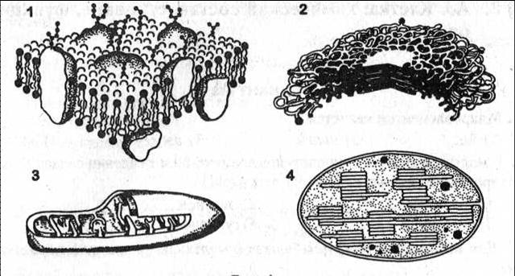

А9 В рибосомах в отличие от лизосом происходит
1) Синтез углеводов 3) Окисление нуклеиновых кислот
2) Синтез белков 4) Синтез липидов и углеводов
А10 Какой органоид принимает участие в делении клетки
1)Цитоскелет 4) Клеточный центр
2)Центриоль 5) Вакуоль
А11 Гаплоидный набор хромосом имеют
1)Жировые клетки 3) Клетки слюнных желез человека
2) Спорангии листа 4) Яйцеклетки голубя и воробья
А12 В состав хромосомы входят
- ДНК и белок 3) РНК и белок
- ДНК и РНК 4) Белок и АТФ
А13 Главным структурным компонентом ядра является
1).Хромосомы 3)Ядрышки
2) Рибосомы 4)Нуклеоплазма
А14 Грибная клетка, как и клетка бактерий
- Не имеет ядерной оболочки 3)Не имеет хлоропластов
- Имеет одноклеточное строение тела 4)Имеет неклеточный мицелий

Часть В
В1 Установите соответствие между особенностями строения, функцией и органоидом клетки
Особенности строения, функции Органоид
А) Различают мембраны гладкие и шероховатые 1) Комплекс Гольджи
Б)Образуют сеть разветвленных каналов и полостей 2) ЭПС
В) Образуют уплощенные цистерны и вакуоли
Г) Участвует в синтезе белков, жиров
Д) Формируют лизосомы

А | Б | В | Г | Д

Выберите три верных ответа из шести
В2 Дайте характеристику хлоропластам?
1) Состоит из плоских цистерн 4)Содержит свою молекулу ДНК
2) Имеет одномембранноестроение 5) Участвуют в синтезе АТФ
3) Имеет двумембранное строение 6) На гранах располагается хлорофилл
В3 Чем растительная клетка отличается от животной клетки?
1) Имеет вакуолиь с клеточным соком
2) Клеточная стенка отсутствует
3) Способ питания автотрофный
4) Имеет клеточный центр
5) Имеет хлоропласты с хлорофиллом
6) Способ питания гетеротрофный
Часть С
Дайте свободный развернутый ответ на вопрос.
С1 Какое значение для формирования научного мировоззрения имело создание клеточной теории?
С2 Какая взаимосвязь существует между ЭПС, комплексом Гольджи и лизосомами?
С3 Какое преимущество дает клеточное строение живым организмам?
С4Найдите ошибки в приведенном тексте. Укажите номера предложений, в которых сделаны ошибки, исправьте их.
1. Бактерии гниения относят к эукариотическим организмам. 2). Они выполняют в природе санитарную роль, т.к. минерализуют органические веществ. 3). Эта группа бактерий вступает в симбиотическую связь с корнями некоторых растений. 4). К бактериям также относят простейших. 5). В благоприятных условиях бактерии размножаются прямым делением клетки.

2 вариант
Часть А
К каждому заданию части А дано несколько ответов, из которых только один верный. Выберите верный, по вашему мнению, ответ.
А1 Цитология – это наука, изучающая
1) Тканевый уровень организации живой материи
2) Организменный уровень организации живой материи
3) Клеточный уровень организации живой материи
4) Молекулярный уровень организации живой материи
А2 Создателями клеточной теории являются?
1)Ч.Дарвин и А. Уоллес 3)Р. Гук и Н. Грю
2) Г. Мендель и Т. Морган 4) Т. Шванн и М. Шлейден
А3 Элементарная биологическая система, обладающая способностью поддерживать постоянство своего химического состава, это
1) Мышечное волокно 3) Гормон щитовидной железы
2) Аппарат Гольджи 4) Межклеточное вещество
А4 К эукариотам относятся
1) Цианобактерии 3) Кишечная палочка
2) Клубеньковые бактерии 4) Человек разумный
А5 Плазматическая мембрана состоит из молекул
1) Липидов 3)Липидов, белков и углеводов
2) Липидов и белков 4)Белков
А6 Транспорт в клетку твердых веществ называется
1) Диффузия 3)Пиноцитоз
2) Фагоцитоз 4) Осмос
А7 Цитоплазма выполняет функции
1) Обеспечивает тургор 3) Участвует в удалении веществ
2) Выполняет защитную функцию 4) Место нахождения органоидов клетки
А8 На каком рисунке изображена хлоропласт
А9 Митохондрии в клетке выполняют функцию
1) Окисления органических веществ до неорганических
2)Хранения и передачи наследственной информации
3)Транспорта органических и неорганических веществ
4)Образования органических веществ из неорганических с использованием света
А10 В лизосомах, в отличие от рибосом происходит
1)Синтез углеводов 3)Расщепление питательных веществ
2)Синтез белков 4)Синтез липидов и углеводов
А11 Одинаковый набор хромосом характерен для
1) Клеток корня цветкового растения
2) Корневых волосков
3) Клеток фотосинтезирующей ткани листа
4)Гамет мха
А12 Место соединения хроматид в хромосоме называется
1) Центриоль 3)Хроматин
2)Центромера 4)Нуклеоид
А13 Ядрышки участвуют
1)В синтезе белков 3) В удвоении хромосом
2) В синтезе р-РНК 4) В хранении и передаче наследственной информации
А14 Отличие животной клетки от растительной заключается в
1)Наличие клеточной оболочки из целлюлозы
2)Наличие в цитоплазме клеточного центра
3)Наличие пластид
4)Наличие вакуолей, заполненных клеточным соком

Часть В
В1 Установите соответствие между особенностями строения, функцией и органоидом клетки
Особенности строения, функции Органоид
А)Содержит пигмент хлорофилл 1) Митохондрия
Б) Осуществляет энергетический обмен в клетке 2) Хлоропласт
В) Осуществляет процесс фотосинтеза
Г) Внутренняя мембрана образует складки - кристы
Д) Основная функция – синтез АТФ
А | Б | В | Г | Д

Выберите три верных ответа из шести
В2 Дайте характеристику комплексу Гольджи
1) Состоит из сети каналов и полостей
2) Состоит из цистерн и пузырьков
3) Образуются лизосомы
4)Участвует в упаковке веществ
5) Участвует в синтезе АТФ
6) Участвует в синтезе белка
В3 Выберите три признака прокариотической клетки?
1) Имеется ядро
2) Клеточная стенка представлена муреином или пектином
3) Наследственный аппарат располагается в цитоплазме клетки
4) Имеет клеточный центр
5) Имеет хлоропласты с хлорофиллом
6) В цитоплазме располагаются рибосомы

Часть С
Дайте свободный развернутый ответ на вопрос.
С1 Проанализируйте рисунок, на котором изображены различные эукариотические клетки. О чем Вам говорит предложенная в нем информация?
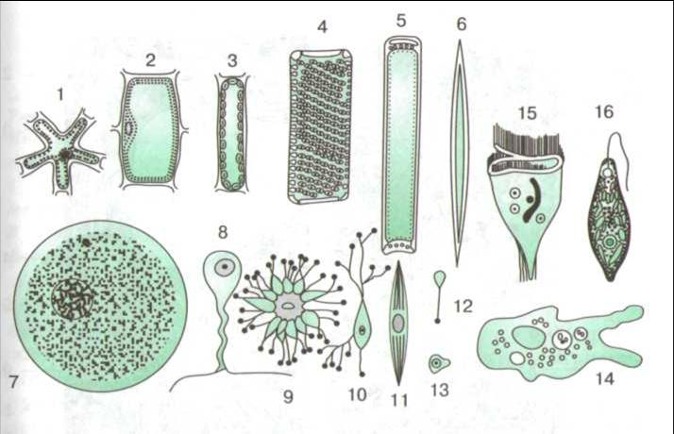
С2Общая масса митохондрий по отношению к массе клеток различных органов крысы составляет в поджелудочной железе – 7,9%, в печени – 18,4%, в сердце – 35,8%. Почему в клетках этих органов различное содержание митохондрий?
С3 Сравните между собой одноклеточный и многоклеточный организм. Кто из них имеет преимущество и в чем оно выражается?
С4 Найдите ошибки в приведенном тексте. Укажите номера предложений, в которых сделаны ошибки, исправьте их.
1) Все бактерии по способу питания являются гетеротрофами. 2) Азотфиксирующие бактерии обеспечивают гниение мертвых органических веществ в почве. 3) К группе азотфиксаторов относят клубеньковых бактерий. 4)Бобовые растения за счет поступающих в их клетку связанного азота синтезируют белок. 5) Группа сапротрофных бактерий используют для метаболизма энергию от окисления неорганических соединений, поступающих в клетки из среды.
Ответы на тесты
1 вариант
Часть А
А1 | А2 | А3 | А4 | А5 | А6 | А7
2 | 3 | 2 | 3 | 4 | 4 | 4
А8 | А9 | А10 | А11 | А12 | А13 | А14
3 | 2 | 4 | 4 | 1 | 1 | 3

Часть В
В1 | В2 | В3
22121 | 346 | 135

Часть С
С1. Клеточная теория – свидетельство того, что растения и животные имеют единое происхождение. Клеточная теория послужила одной из предпосылок возникновения теории эволюции Ч. Дарвина.
С2. Синтезированные на мембранах ЭПС белки. Полисахариды, жиры транспортируются к комплексу Гольджи, конденсируются внутри его структур и «упаковываются» в виде секрета, готового к выделению. Здесь же формируются и лизосомы, участвующие во внутриклеточном пищеварении.
С3. Каждая клетка выполняет отдельную функцию и при повреждении одной клетки- других этот процесс не затрагивает и функционирование клеток не прекращается.
С4. 1). Бактерии относятся к прокариотическим организма. 3) Эта группа бактерии не вступает в симбиотическую связь с корнями некоторых растений, эта свойство характерно для клубеньковых (азотфиксирующих) бактерий. 4) Простейшие организмы относятся к одноклеточным организмам.
2 вариант
Часть А
А1 | А2 | А3 | А4 | А5 | А6 | А7
3 | 4 | 1 | 4 | 2 | 2 | 4
А8 | А9 | А10 | А11 | А12 | А13 | А14
4 | 1 | 3 | 4 | 2 | 2 | 2

Часть В
В1 | В2 | В3
21211 | 234 | 236

Часть С
С1. На данном рисунке изображены различные эукариотические клетки как одноклеточных, так и многоклеточных растений и животных. Типичной клетки в природе не существует, но все эукариотические клетки гомологичны, и у тысяч различных типов клеток можно выделить общие черты строения. Каждая клетка состоит из неразрывно связанных между собой частей: плазматической мембраны, ядра и цитоплазмы с органоидами.
С2. Разное количество митохондрий в клетках связано с количеством энергии АТФ, которое затрачивается на выполнение органом работы. Исходя из анализа данных можно сделать вывод, что большая работа выполняется сердцем.
С3. Одноклеточный организм исполняет все функции, присущие целому организму. Поэтому гибнет клетка-гибнет весь организм. У многоклеточного организма клетки специализированы по своим функциям и гибель клетки не вызывает гибели целого организма.
С4. 1). Для бактерий характерны не только гетеротрофный, но автотрофный способы питании. 2) Азотфиксирующие бактерии являются симбионтами. 5) Сапротрофные бактерии являются гетеротрофами, а не автотрофами.

4.2. Примерные тесты для проведения промежуточной аттестации
Часть 1(Задания А1 –А11)
А 1. При партеногенезе организм развивается из:
1. зиготы
2. неоплодотворенной яйцеклетки
3. соматической клетки
4. вегетативной клетки
А 2. Образование из одной материнской клетки четырёх клеток с гаплоидным набором хромосом характерно для процесса:
1. митоза
2. мейоза
3. дробления
4. оплодотворения
А 3. Организмы, которым для нормальной деятельности необходимо наличие кислорода в среде обитания, называют:
1. аэробами
2. анаэробами
3. гетеротрофами
4. автотрофами
А 4. Хроматиды – это:
1. две субъединицы хромосомы делящейся клетки
2. участки хромосомы в неделящейся клетке
3. кольцевые молекулы ДНК
4. две цепи одной молекулы ДНК
А 5. Коньюгация хромосом характерна для процесса
1.оплодотворения
2. профаза второго деления мейоза
3. митоз
4. профаза первого деления мейоза
А 6. При скрещивании гетерозиготы с гомозиготой доля гомозигот в потомстве составит
1.0%
2. 25%
3. 50%
4. 100%
А 7. Мутационная изменчивость, в отличие от модификационной:
1. носит обратимый характер
2. передается по наследству
3. носит массовый характер
4. не связана с изменениями хромосом.
А 8. Где расположены хлоропласты в клетках хвои ели
1.в ядре
2. в клеточной стенке
3. в цитоплазме
4. в вакуолях
А 9. Какая изменчивость обеспечивает эволюцию организмов
1. модификационная, групповая
2. возрастная
3. генотипическая, индивидуальная
4. географическая
А 10. . Грибы опята, питающиеся мертвыми органическими остатками пней, поваленных деревьев, относятся к группе
1. сапротрофов
2. паразитов
3. автотрофов
4. симбионтов
А 11. Органогенез в ходе эмбрионального развития приводит к образованию
1.зародышевых листов
2. трёхслойного зародыша
3. двуслойного зародыша
4. систем органов зародыша

Часть 2. В заданиях В1 – В2 выберите три верных ответа из шести.
В 1. Сходство клеток животных и бактерий состоит в том, что они имеют
1. Оформленное ядро
2. Цитоплазму
3. Митохондрии
4. Плазматическую мембрану
5. Гликокаликс
6. Рибосомы
В 2. Чем зигота отличается от гаметы
1. содержит двойной набор хромосом
2. содержит одинарный набор хромосом
3. образуется в результате оплодотворения
4. образуется путём мейоза
5. является первой клеткой нового организма
6. представляет специализированную клетку для полового размножения

Часть 3(С1-С2)
С1. В чём проявляется сходство и различие митоза и мейоза.
Ответ:
Митоз | Мейоз
1 деление | 2 деления
Образуются клетки идентичные родительской | Образуются генетически разнородные клетки
Диплоидные клетки | Гаплоидные клетки
Непрямое деление | Редукционное деление
Основа бесполого размножения | Основа образования половых клеток

С2. В чём сходство и отличие прокариотической и эукариотической клеток.
Ответ:
Прокариотическая клетка | Эукариотическая клетка
Нет ядра | Есть ядро
Кольцевая ДНК | Линейная ДНК
Нет мембранных органоидов | Есть мембранные органоиды
Нет цитоскелета | Есть цитоскелет
Деление - амитоз | Деление – митоз, мейоз

Часть 1(Задания А1 –А10)
А 1.Среди перечисленных примеров ароморфозом является
- Плоская форма тела у ската
- Покровительственная окраска у кузнечика
- Четырехкамерное сердце у птиц
- Редукция пищеварительной системы у паразитических червей
А 2. Биологическая эволюция – это процесс
- Индивидуального развития организма
- Исторического развития органического мира
- Эмбрионального развития организма
- Улучшения и создания новых сортов растений и пород животных
А 3.В ответ на увеличение численности популяции жертв в популяции хищников происходит
- Увеличение числа новорожденных особей
- Уменьшение числа половозрелых особей
- Увеличение числа женских особей
- Уменьшение числа мужских особей
А 4.К причинам экологического кризиса в современную эпоху не относится
- Рациональное природопользование
- Строительство плотин на реках
- Сельскохозяйственная деятельность человека
- Промышленная деятельность человека
А 5.Определенный набор хромосом у особей одного вида считают критерием
- Физиологическим
- Морфологическим
- Генетическим
- Биохимическим
А 6. Отбор особей с уклоняющимися от средней величины признаками называют
- Движущим
- Методическим
- Стабилизирующим
- Массовым
А 7. Основу естественного отбора составляет
- Мутационный процесс
- Видообразование
- Биологический прогресс
- Относительная приспособленность
А 8. На каком этапе эволюции человека ведущую роль играли социальные факторы
- Древнейших людей
- Древних людей
- Неандертальцев
- Кроманьонцев
А 9. Видовая структура биогеоценоза леса характеризуется
- Ярусным расположением животных
- Числом экологических ниш
- Распределением организмов в горизонтах леса
- Многообразием обитающих в нем организмов
А10. Биогеоценоз считают открытой системой, так как в нем постоянно происходит
- Приток энергии
- Саморегуляция
- Круговорот веществ
- Борьба за существование.

Часть 2. В заданиях В1 – В2 выберите три верных ответа из шести.
В 1. К факторам эволюции относят
- Кроссинговер
- Мутационный процесс
- Модификационную изменчивость
- Изоляцию
- Многообразие видов
- Естественный отбор
В 2. Саморегуляция в экосистеме тайги проявляется в том, что
- Численность деревьев сокращается в результате лесного пожара
- Волки ограничивают рост численности кабанов
- Массовое размножение короедов приводит к гибели деревьев
- Численность белок зависит от урожая семян ели
- Популяция кабанов поностью уничтожается волками
- Совы и лисицы ограничивают рост численности мышей
В задание В3 установите соответствие между организмами и направлениями эволюции
Организмы Направления эволюции
- Страус эму А) биологический прогресс
- Серая крыса Б) биологический регресс
- Домовая мышь
- Синезеленые (цианобактерии)
- Орел беркут
- Уссурийский тигр
А 2,3,4 Б 1,5,6
В задание В 4. установите соответствие между признаками отбора и его видами
Признаки отбора Вид отбора
- Сохраняет особей с полезными в данных условиях признаками
А)естественный
- Приводит к созданию новых пород животных и сортов растений
Б) искусственный
- Способствует созданию организмов с нужными человеку изменениями
- Проявляется внутри популяции и между популяциями одного вида
- Действует в природе миллионы лет
- Приводит к образованию новых видов
- Проводится человеком
А 4, 5, 6 Б 1,2,3
В 5. Установите последовательность объектов в пастбищной пищевой цепи
- Тля 2. Паук 3.Божья коровка 4.Грач 5.Листья растений
Ответ: 51324
В 6. – Установите хронологическую последовательность антропогенеза
- Человек умелый 2. Человек прямоходящий 3. Дриопитек
4.Неандерталец 5. Кроманьонец.
Ответ: 31245
C 1Численность популяций окуней в реке сокращается в результате загрязнения воды сточными водами, уменьшения численности растительноядных рыб, уменьшения содержания кислорода в воде зимой. Какие группы экологических факторов представлены в данном перечне?
Ответ: Антропогенные, биотические, абиотические

С 2. Чем природная экосистема отличается от агроэкосистемы?
Ответ:
1. Отбор проводит природа
- Замкнутый круговорот веществ
- Многообразие видов
- Источник энергии – солнце

